《C语言程序综合设计》
解题报告

学号 031102406

姓名 郑剑峰

班级 计算机4班

（一）
题目： 输入两个非降序列，转换成两个非升序列，合并成一个非升序列。

分析（解题思路及流程图）

解题思路：首先用create函数建立链表，输入一组非降序列，以0结束，返回头指针，并使head1，head2指向两个链表的头指针，而后再用list *turn(list *head)将两链表分别进行逆序排列，接着合并两链表，并输出，完成题目

流程图：
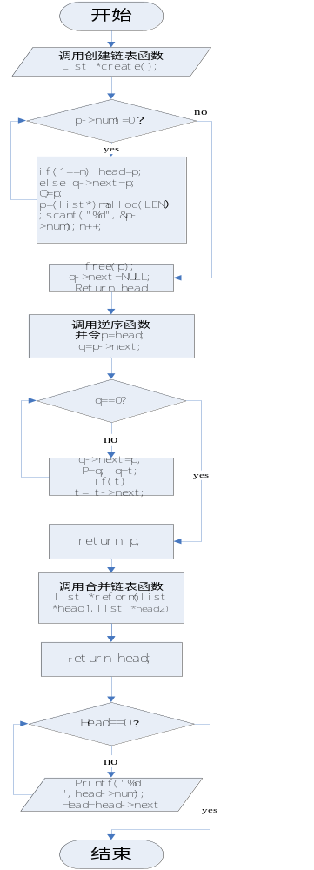
程序代码（核心代码）：
list *create();
list *turn(list *);
list *reform(list *,list *);
list *head1,*head2,*head;
head1=create();
head2=create();
head=reform(turn(head1),turn(head2));
while(head)
{printf("%d ",head->num);
head=head->next;}
测试方案：

输入：1 3 5 5 7 9 0
2 4 6 6 8 0

输出：9 8 7 6 6 5 5 4 3 2 1

心得：书本知识一定要熟练的掌握，另外一有点头绪，一定要用笔记下来，画个流程图，然后在翻译成代码，这样思路不会断掉，而且容易理清楚头绪。函数是很有用的一种方法，这样思路更明确，主函数也显得简单易懂。

（二）
题目：高精度算N的阶乘

分析（解题思路及流程图）：

解题思路：先开辟一个大容量的数组，然后运用另一数组跟二重循环，进行数的阶乘与判断是否进位操作，如果a数组最高位不为0，则再向前进一位。这样子的阶乘结果是反过来的一个数字，所以最后要对他进行逆序输出。

流程图：
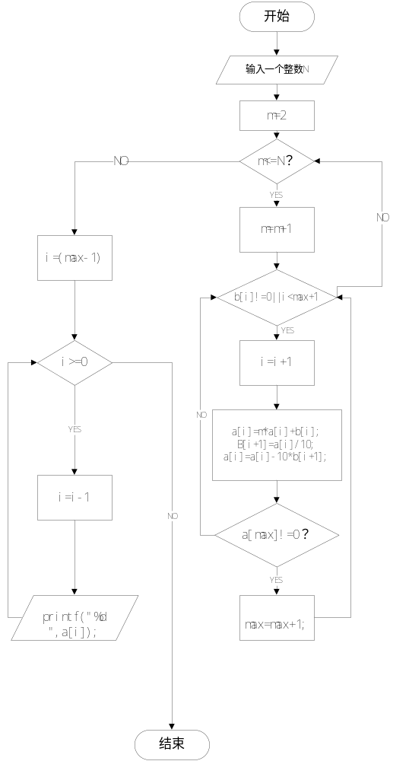
程序代码（核心代码）：
for(m=2;m<=N;m=m+1)
{for(i=0;b[i]!=0||i<max+1;i=i+1)
{a[i]=m*a[i]+b[i];
b[i+1]=a[i]/10;
a[i]=a[i]-10*b[i+1];
if(a[max]!=0)
{ max=max+1;}
}
}
测试方案：
输入：25

输出：25！=15511210043330985984000000

心得：题目一定要看清楚，一开始以为题目是要做一个很大很大数字的阶乘，于是我做好了一个，得数是用指数表示的，结果同学看到，一语道破，没办法，重新做。这题思路还不算太难，只要能想到用数组跟循环进行进位阶乘，基本就做的出来了。

（三）
题目：8皇后问题（在一个8×8国际象棋盘上，有8个皇后，每个皇后占一格；要求皇后间不会出现相互“攻击”的现象，即不能有两个皇后处在同一行、同一列或同一对角线上。问共有多少种不同的方法。）

分析（解题思路及流程图）：

解题思路：用数组元素代表棋盘，数组元素的值代表棋盘上是否放置皇后，设计一个判断函数，判断在当前位置上是否能放置皇后，接着设计一个皇后放置函数，把皇后放到特定位置上，然后做个函数进行解得输出。

流程图：
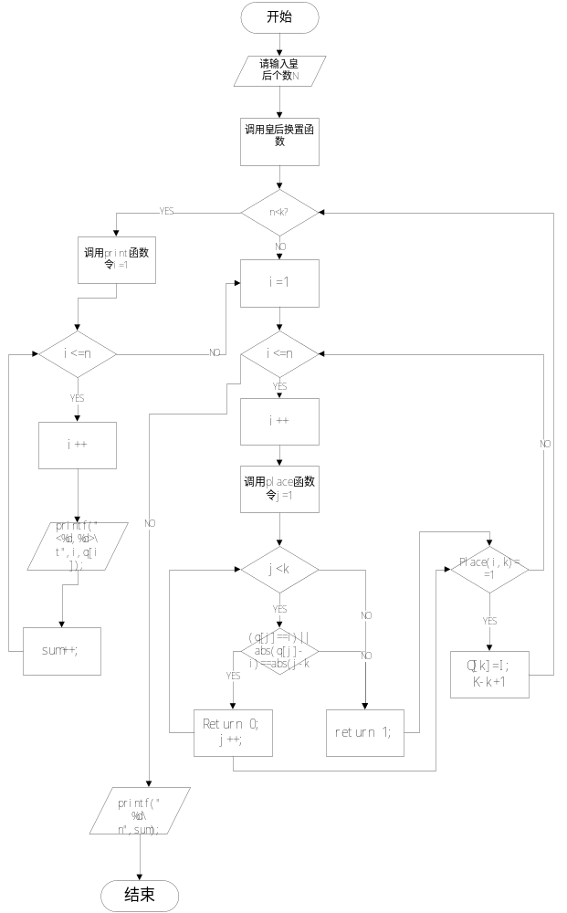

程序代码（核心代码）：
int Place(int i,int k)
{int j=1;
while(j<k)
{if((q[j]==i)||abs(q[j]-i)==abs(j-k))
return 0;
j++;
}
return 1;
}

测试方案：

输入：5
输出：<1,1> <2,3> <3,5> <4,2> <5,4>
<1,1> <2,4> <3,2> <4,5> <5,3>
<1,2> <2,4> <3,1> <4,3> <5,5>
<1,2> <2,5> <3,3> <4,1> <5,4>
<1,3> <2,1> <3,4> <4,2> <5,5>
<1,3> <2,5> <3,2> <4,4> <5,1>
<1,4> <2,1> <3,3> <4,5> <5,2>
<1,4> <2,2> <3,5> <4,3> <5,1>
<1,5> <2,2> <3,4> <4,1> <5,3>
<1,5> <2,3> <3,1> <4,4> <5,2>
10种
心得：这题看似简单，其实挺复杂的，刚开始一点思路没有，后来经过老师讲解，才算有了点思路，但还是不懂如何下手，后面又在网上找了点资料，最后总算做出来了。

（四）
题目：从文件读入整数 N, 然后读入N*（ N+1）矩阵，得到解并输出到文件中。

分析（解题思路及流程图）：

解题思路：主要是用高斯消元法来解决。N元线性方程组对应于一个矩阵，通过对矩阵的行变换跟列变换，可将其化为上三角行列式，因此得出最后一未知数的解，接着进行回代，求得其他未知数的解。

流程图：
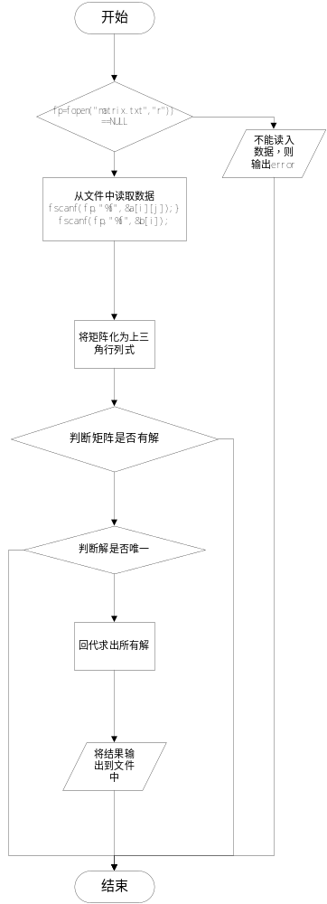
程序代码（核心代码）：
for(i=0;i<N;i++)
for(j=0;j<i;j++)
{m=a[i][j]/a[j][j];
for(k=j;k<N;k++)a[i][k]=a[i][k]-m*a[j][k];
b[i]=b[i]-b[j]*m;
}
x[N-1]=b[N-1]/a[N-1][N-1];
for(i=N-2;i>=0;i--)
{
for(j=N-1;j>i;j--)
{
sum=b[i]-x[j]*a[i][j];
}
x[i]=sum/a[i][i];
}

测试方案：

输入：1 3 6
2 5 8
3 7 9

输出：|X[1]=-1.600000|
|X[2]=1.200000|
|X[3]=-0.200000|
心得：文件的使用，省去了每次繁琐的数据输入，文件确实挺好用，另外这道题，思路并不会很难，因为利用学过的线性代数，可以很容易求的N元一次线性方程组，但写出来，却有很多错误，所以还是需要认真一点。

